HACER UN SERVIDOR DNS PASO A PASO Y CON ALIAS

sudo apt install bind9
En etc/bind se han instalado diversas carpetas. Nos interesan:
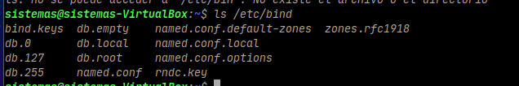
Creamos una zona:
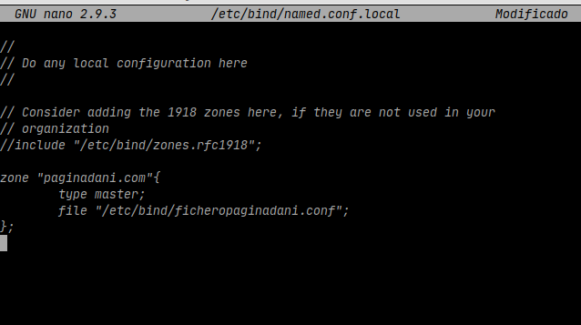
Named-checkconf para comprobar que esté bien escrito.
Creamos el fichero al que va a apuntar la zona, y copiamos dentro el contenido de la plantilla que nos dan para ello:
sudo cp /etc/bind/db.local /etc/bind/ficheropaginadani.conf
Nos ponemos la IP a la que querremos apuntar:
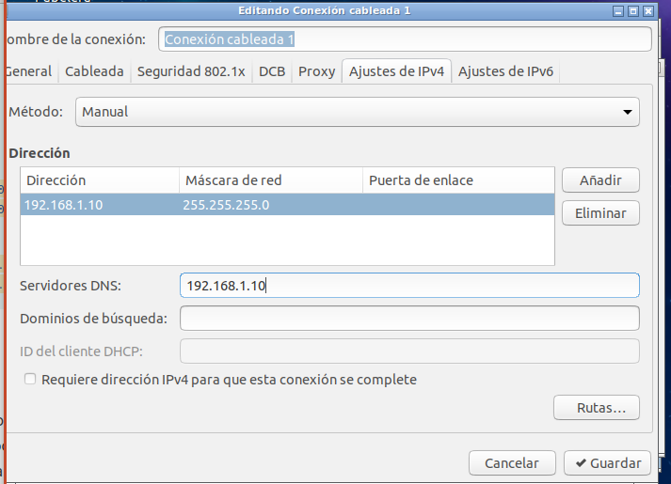
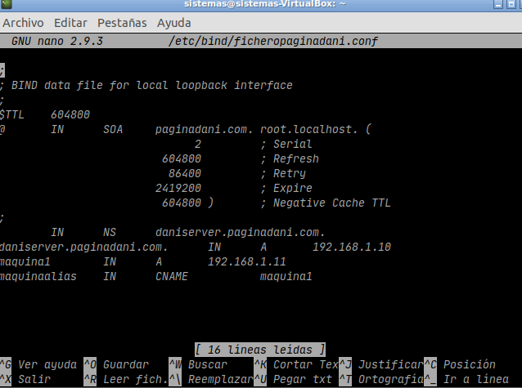

named-checkzone paginadani.com /etc/bind/ficheropaginadani.conf → y controlas que esté bien la sintaxis.

Ahora, los pings a maquina1 y a maquinaalias, se mandarán a 192.168.11:
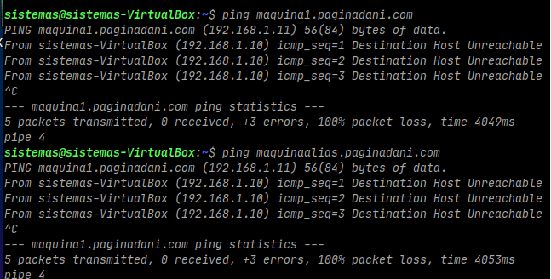

El comando dig te da información de los nombres de dominio:
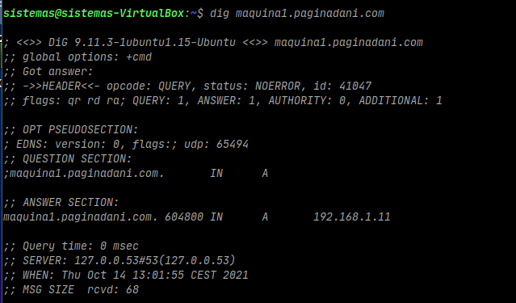

Ahora configuramos la ip del servidor web (el que tiene el apache):
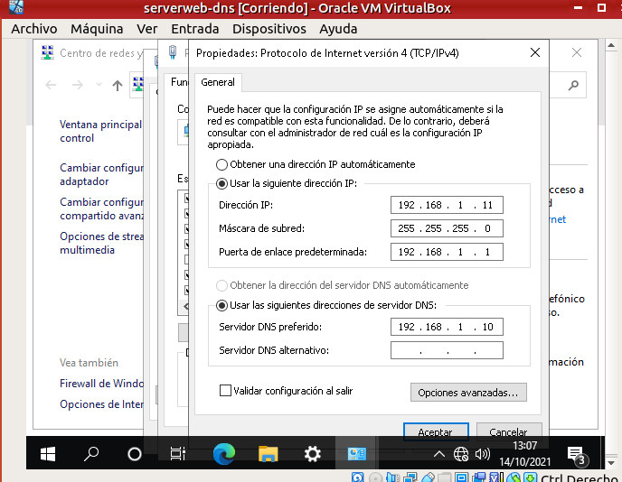
Configuramos al cliente, para que su servidor DNS sea el establecido:
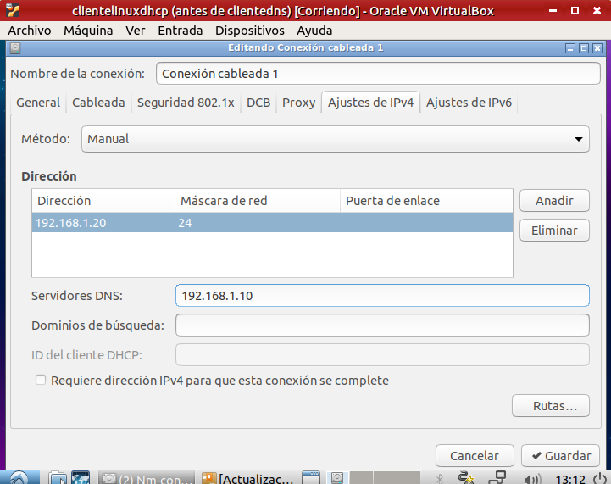
Vemos que conecta con el servidor web:
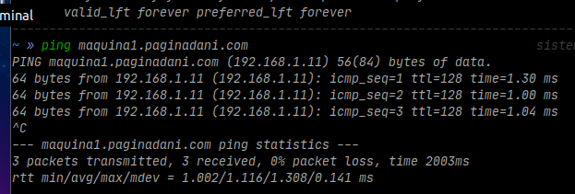
Vemos que conecta por firefox:
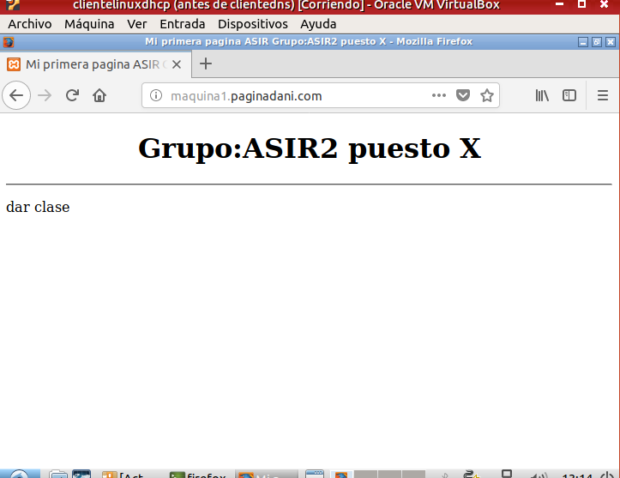
Y también por el alias:
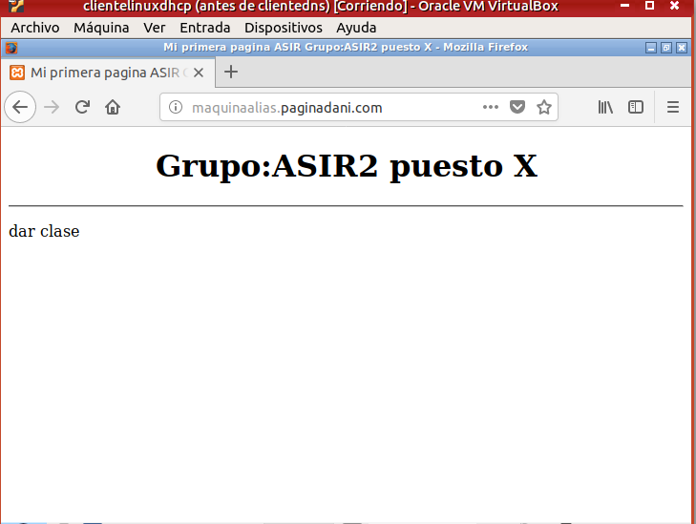

DNS REVERSO
Añadimos la entrada reversa.
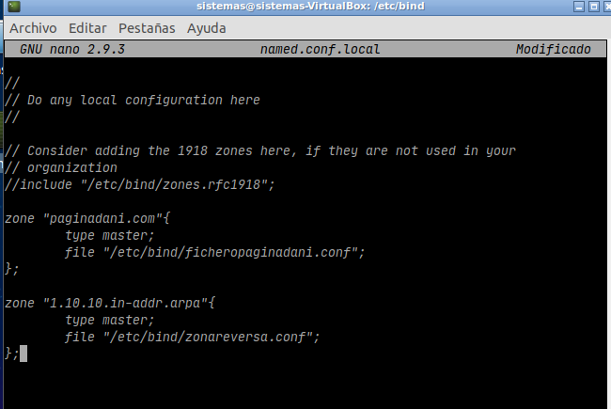
Comprobamos con el named-checkconf
Creamos el archivo para que un nslookup 10.10.1.1 te dé información de danireverso.com
